Língua Portuguesa
Nome:_______________________________ Data:_____________ Class.________

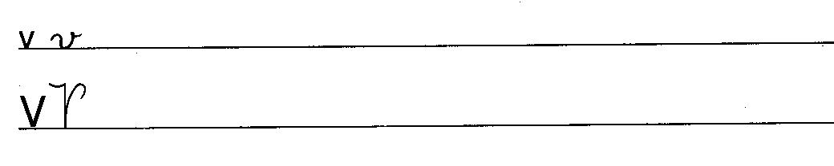
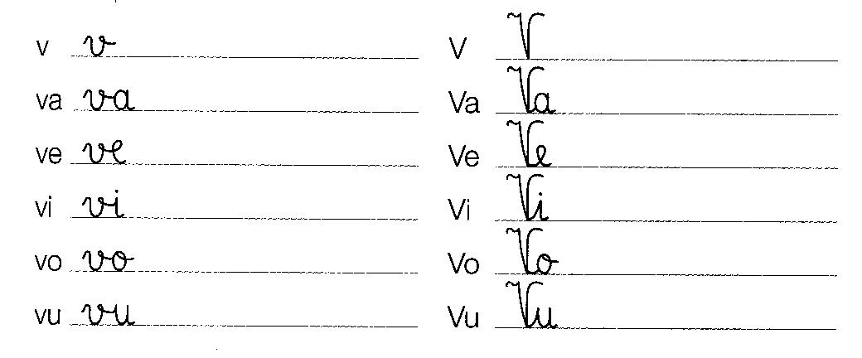
- Eu sou a letra que se lê v. Completa.
- Lê o texto. Completa.

A vaca violeta
A vaca Violeta é do avô da Eva.
Ela come a couve e dá muito leite.
O Vitó toma o leite da vaca.
O avô leva a vaca à vila.

A vaca ___________ é do _________ da ___________. Come ___________ e dá _________. O Vitó bebe o ____________ da __________. O avô_________ a vaca à ___________.

- Legenda as imagens.

- Separa as sílabas.
cavalo - _____-_____-______ cavaca - _____-______-______
vila - _____-_____ vaca - ____-_____
cotovelo - _____-_____-_____-_____ vela - ____-_____

- Completa as frases com as palavras ao lado.

O ______________ toca _________________ .
viola couve
Eva vila
avô vaca
A ______________ come a _________________.
A ______________ vai à ______________.

- Completa com va ve vi vo vu

ca_____lo | coto ____ lo | a_____ão | o______
________________ | ________________ | _____________ | __________
- Ordena as palavras e escreve as frases.

A come Eva avelã. a
____________________________________________________________
vaca A leite. o dá
____________________________________________________________
viola. toca avô O
____________________________________________________________

- Procura e recorta palavras que tenha va ve vi vo vu e cola-as a seguir.

